המכון לחקר הכשל®

חוות דעת הנדסית
Engineering Report

מס' בדיקה: C2409576
תאריך : 26.09.24
דו"ח זה כולל 7 עמודים
מתוכם, 4 עמודי תמונות

הנדון: בדיקת נזק לארגז נישא משאית/צרצור מחמוד ובניו הובלות בע"מ
פריט : ארגז משאית  מכלול : משאית מאן  יצרן/דגם: החרש | חומר : פלדה  מהות הבדיקה : חזותית  מספר רישוי : 69-921-34
תביעה: 240044233211

מזמין העבודה: מר אילן ישראל, בקר
מחלקת שמאות רכב
מנורה חברה לביטוח בע"מ
אלנבי 115
תל אביב

המעבדה ההנדסית המרכזית בע"מ
מקבוצת המכון לחקר הכשל®

התנאות:
- בכל פניה הקשורה בדוח זה יש לציין את מספר הבדיקה
- בדוח זה יש להשתמש אך ורק במלואו.
- אין להעתיק, לשכפל, לצלם או לעשות שימוש כלשהו בדוח זה ללא רשות החברה, פרט לשימוש שבעבורו הוזמן.
- הדוח מתייחס אך ורק למערכת/המכלול הנבדקים.
- הדוח מהווה זכויות יוצרים של הכותב. ההיתר לעשות במסמך שימוש היא למזמין בלבד, או ב"כ. כל גורם אחר, לא מורשה, אשר יעשה שימוש כלשהו במסמך יתבע בכפוף לסעדים המפורטים בחוק.
Format IFA©

DOTFILE-חקר כשל

כללי

- במענה להזמנתך יצרתי קשר עם השמאי, מר שמש, לקבלת פרטים באשר למיקום הציוד. על פי הנחיתו הגעתי למוסך מאן בכפר קאסם לבחינת הציוד ב- 24.9.24. במוסך נמסר כי הרכב הועבר למוסך אחר לטיפול. בבירור נוסף נמצא כי הרכב הועבר למוסך קורמן בבני ברק בבוקר יום הביקור. על כן, נסעתי למוסך קורמן לבחינת הציוד. במוסך קורמן פגשתי במנהל המוסך מר קורמן שהציג בפני הרכב. מבדיקת הרכב, מצאתי כי בחלקה האחורי של תת השלדה שאליה התחבר הארגז, נוסרו (תמונות 1.2 ו- 1.3) כל החלקים השבורים שחיברו בין תת השלדה לארגז. בבירור למקומו של הארגז נמסר כי הוא נותר במוסך מאן. למחרת, ביקרתי שוב במוסך מאן לאחר שתאמתי עם המבוטחים היפוך של הארגז על צידו לצורך בחינת אזור החיבור לתת השלדה.
  - במקביל, נתקבלו צילומי השמאי וצילומי המבוטח.

ממצאים

- הציוד שניזוק הינו ארגז הנישא על ידי משאית מאן דגם TGS 35.480, מס רישוי 6992134. הארגז מתוצרת החרש אשדוד (תמונות 1.1, 1.2 ו- 1.4).

- סקירת הרכב בחצר המוסך מצאה כי מושב הצירים המחובר לארגז נוסר ממושבו בטרם ביקורי (תמונה 1.3). עם זאת, תועדו בתת השלדה ממצאים משניים שאינם גורמי ההתהפכות, אך מרמזים על נוכחות סדקים בטרם אירוע ההתהפכות, בכללם:
  - סדקים בגבול תפר הריתוך של נושא מכל הדלק בצידו השמאלי של הרכב. לא מובחן עיוות או מכה באזור זה – לכן, מאפיינים אלו מרמזים על סידוק תלוי זמן או דומה.
  - תומך הארגז בחלקה הקדמי הימני של תת השלדה נתלש ממושבו ללא עיוות של דפנות פרופיל תת השלדה. כ- 70% ממשטחי השבר של התומך מכוסים בחלודה המרמזת על סידוק פתוח בטרם ההתהפכות.
  - סידוק מסועף בין קורת האורך לבין קורת רוחב בסמוך לסרן העורפי מתועד ללא עיוות נלווה.
- סקירת הארגז בחצר המוסך בכפר קאסם, לאחר היפוכו על צידו (תמונה 1.5):
  - בגחון הארגז שני צירים עורפיים המחוברים לקורת רוחב.
    - צד שמאל (תמונה 1.6)– נותר רק הציר לאחר ששני לוחות החיבור של תת השלדה שהיו מחוברים לציר משני צידיו נתלשו ממושבם וחשפו את תפר ריתוך חלקי וקרוע, בכל צד של הציר.
    - צד ימין (תמונות 1.7 עד 1.10) – בצד אחד נותר הציר, בדומה לצד שמאל. ובצד שני, בצד החיצוני של הארגז, נותר לוח החיבור של תת השלדה כשהוא מחובר לציר בשלמותו. פח הלוח נשלף, ככל הנראה, במלואו מתוך תת השלדה. ניקוי והסרת משקעים ממשטח השבר של לוח זה מוצא עליו תוואים מובהקים של התעייפות, המלמדות על חופש כמעט מלא של לוח זה במושבו בתת השלדה, עד כדי שליפתו ממקומו.
    - בבסיס מושב הצירים, הן השמאלי והן הימני, תופעות סידוק ישרות ומפותחות, החוצות את פרופיל הרוחב לרוחבו (במקביל לציר הארגז) בגחון הארגז. תופעות אלו מאפיינות סידוק תלוי זמן. בחזית הפרופיל, סדק נוסף באורך של כ- 1.1 מטר.

- מוט הבוכנה נמצא במלואו בארגז הרכב (תמונה 1.11).
  - הבוכנה נמצאה פרושה במלואה עם הגוף ו- 4 הדרגות. אין מובחן על גבי מוט הבוכנה הפרוש בחריגים כלשהם. אוזן החיבור העליונה מכופפת מעט –בהשפעת כפיפה בקצב מהיר.
  - סקירת בסיס הבוכנה (תמונות 1.12 ו- 1.13) מוצא כי צמד קדחי החיבור בבסיסו מופשלים כלפי מטה וקרועים במופע מתיחה צירי. סקירת משטחי השבר מוצא מבנה מכתש ועלי (CUO&CON) המאפיין שבר בקצב מהיר.

צילומי המבוטח ( תמונה 2)
- הוצגו תמונות המתעדות את המשאית לאחר אירוע הנזק - הארגז מונח בחלקו על עורף תת השלדה וחזיתו שוכבת מחוץ לרכב על הקרקע (תמונות 2.1 ו- 2.2) . עוד מובחן כי מוט הבוכנה פרוש במלואו, מהבסיס ועד רום הארגז (תמונות 2.3 ו- 2.4), מה שמלמד כי אירוע הנזק אירע כשהבוכנה פרושה במלואה כלפי מעלה.
- בחינת עורף תת השלדה (תמונות 2.5 ו- 2.6) מוצא כי האוזן הימנית של הציר הימני חסרה ונשלפה במלואה ממושבה בתת השלדה (תמונה 2.8).
- האוזן השמאלית של הציר הימני, קרועה במושבה וכן קרועות צמד האוזניים של הציר השמאלי (תמונות 2.7 ו- 2.9).

דיון ומסקנות

- נראה כי האוזן הימנית של הציר הימני של הארגז נשלפה ממושבה עקב נוכחות של סדק התעייפות מפותח לאורך כל תפר הריתוך המחבר את האוזן לעורף תת השלדה.

- מן הממצאים עולה כי עם הגבהת הארגז לשיא הגובה על תכולתה ניתקה האוזן הימנית של הציר הימני מחיבורה לתת השלדה, כתוצאה מכך נקרעה האוזן השמאלית של ציר הימני והארגז החליק ימינה תוך שהוא קורע הן את חיבור הציר השמאלי והן בסיס הבוכנה מחיבורם לתת השלדה.

- סקירת תת השלדה, מזהה כי, פרט לסידוק המפותח באוזן הציר הימני, מצויים סדקים מפותחים נוספים במקומות שונים לאורך תת השלדה.

- הניתוק של הארגז ממושבו מסווג, לפיכך, כשבר מכני של לוח הציר הימני כתוצאה מנוכחות סדקי התעייפות במקום.

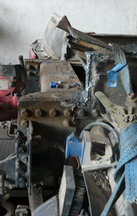

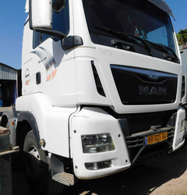
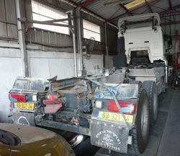

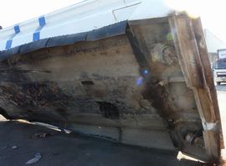
1.1 1.2 1.3
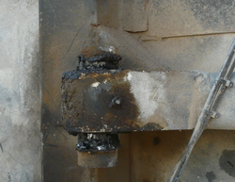
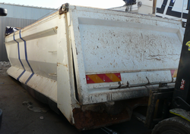

1.4 1.5 1.6
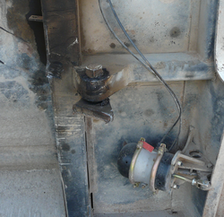

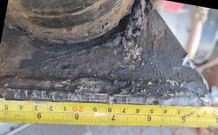

1.7 1.8

תמונה 1: המשאית כפי שתועדה במוסך בבני ברק והארגז בכפר קאסם
  - ו- 1.2 מראה כללי מלפנים ומאחור; באליפסה מסומן אזור חיבור הצירים העורפי של תת השלדה.
  - מבט על מושב הצירים- הצירים חסרים – נראה כי נוסרו בטרם הביקור במוסך.
  - ו- 1.5 הארגז כפי שנמצא במוסך, ולאחר הגבהה.
  - ציר שמאל, ללא אוזני החיבור שנקרעו בהיקף תפר הריתוך.
  - ו- 1.8 ציר ימין. אוזן ימנית חיצונית שנשלפה ממושבה בעקב תת השלדה מתועדת בשלמותה ( חץ ובהגדלה).

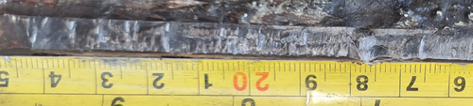

1.9

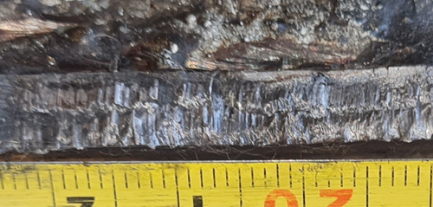

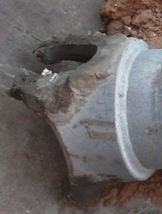
1.10

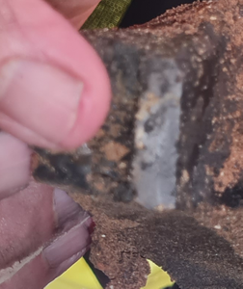

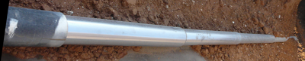

1.11 1.12 1.13

תמונה 1: (המשך) .
  - ו- 1.10 הגדלה של משטח השבר מתמונה 1.8. רצף קשתות אליפטיות המאפיינות סדק התעייפות נראה בבירור.
  - מוט הבוכנה על חלקיו כפי שנשמר בארגז.
  - ו- 1.13 בסיס הבוכנה עם קדחי הציר הקרועים. השברים מופשלים כלפי מטה. הגדלה של משטח שבר טיפוסי – מבנה מכתש ועלי המאפיין כפיפה בקצב מהיר.

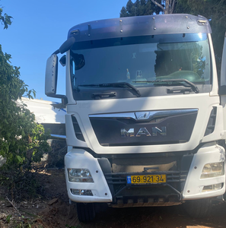

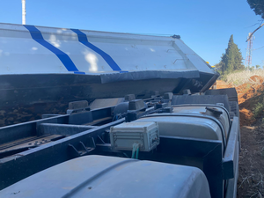

2.1 2.2

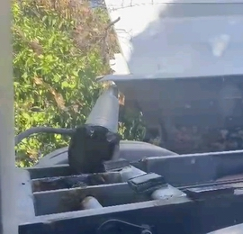

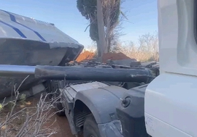

2.3 2.4

תמונה 2: המשאית והארגז ההפוך, כפי שתועדו בזירה, באדיבות המבוטחים.
2.1 המשאית עומדת על שביל עפר, והארגז הפוך ימינה – מוט הבוכנה נראה ישר.
2.2 הארגז ניתק מעורף תת השלדה והחליק ימינה ממושבו.
2.3 ו- 2.4 שני מבטים על בוכנת ההרמה, אשר נשברה ממושבה בתת השלדה, בחלקה תחתון. הבוכנה ישרה ללא נזק או שבר לאורכה.

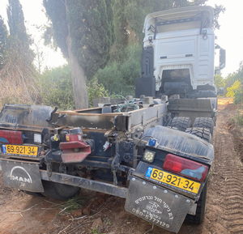

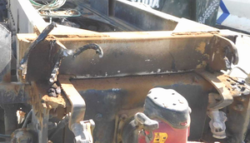

2.5 2.6

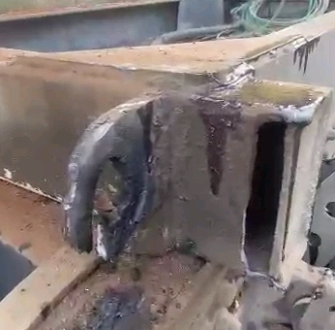
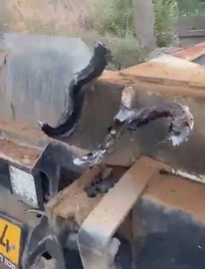
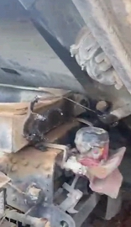

2.7 2.8 2.9

תמונה 2: (המשך).
2.5 ו- 2.6 עורף המשאית שחלקה מעוות ימינה, לאחר פירוק הארגז והסרתו. מראה כללי של מושב הצירים בתת השלדה שהתחברו לגחון הארגז בתת השלדה.
2.7 עורף הארגז נתלש מהצירים והחליק ימינה.
2.8 ציר ימני ובו, אוזן אחת, פנימית, ו"חלון" (אליפסה), של האוזן החיצונית (ללא עיוות של תת השלדה במקום) אשר ממנו נשלפה האוזן השנייה. העדר העיוות מרמז על שליפת אוזן זו בטרם ההתהפכות.
2.9 ציר שמאלי, הכולל קריעה ועיוות של שתי האוזניים במקום.

